SISTEM PENDUKUNG KEPUTUSAN PEMILIHAN DESTINASI WISATA ALAM FAVORIT DI PROVINSI JAWA BARAT MENGGUNAKAN METODE WEIGHTED PRODUCT (WP)

Aldo Syahputra¹
¹Universitas BSI
Jl. Sekolah Internasional 1-6, +62-22-7100124
E-mail: aldosyahputra1996@gmail.com

Abstrak
Kunjungan wisatawan ke Jawa Barat saat ini Mencapai 64 juta orang, Angka ini terdiri 59 juta wisatawan domestik dan 4,9 juta wisatawan mancanegara, Para wisatawan membutuhkan suatu sistem yang terkomputerisasi yang memuat sebagian atau seluruh informasi wisata yang akan wisatawan kunjungi. Sistem tersebut diharapkan dapat digunakan untuk mendapatkan informasi dan pendukung keputusan pemilihan destinasi wisata secara efektif, akurat dan menjadi rekomendasi pemilihan objek wisata yang sesuai dengan kriteria yang diinginkan. Penelitian ini bertujuan untuk membantu wisatawan yang akan mengunjungi tempat wisata yang ada di provinsi Jawa barat yang sesuai dengan kriteria yang ditentukan oleh para calon wisatawan. Dalam penelitian ini menggunakan kriteria yang biasanya menjadi penilaian wisatawan dalam memilih destinasi wisata seperti jarak, keamanan, fasilitas, biaya dan jumlah kunjungan setiap tahun. metode yang digunakan dalam pengembangan sistem adalah Sekuensial linier (waterfall). Hasil yang didapatkan dalam penelitian ini adalah sebuah sistem pendukung keputusan menggunakan metode weighted product (wp) yang dapat digunakan untuk membantu wisatawan dalam menentukan destinasi wisata yang paling tepat sesuai dengan kriteria yang diinginkan.

Keywords: Sistem Pendukung Keputusan, Destinasi Wisata Alam, Weighted product

1. Pendahuluan
Kunjungan wisatawan ke Jawa Barat saat ini Mencapai 64 juta orang, Angka ini terdiri 59 juta wisatawan domestik dan 4,9 juta wisatawan mancanegara dari sektor pariwisata ini sangat berpengaruh terhadap perekonomian masyarakat di Jawa Barat, Jawa Barat Adalah salah satu provinsi yang memiliki banyak obyek wisata alam, Objek wisata alam terpopuler yang terdapat di Jawa Barat Antara Lain Kawah Putih, Stone Garden, Green Canyon – Pangandaran, Curug Cikaso, Alam Panenjoan, Bukit Panembongan, Kampung Karuhun, D’Jungle Private Camp – Puncak Bogor, Pantai Pangandaran, Telaga Remis, Gunung Pancar, Kawah Putih Talaga Bodas, Gunung Papandayan, Taman nasional Gunung Gede Pangrango, Puncak Bintang – Bandung (Jamil, 2019).
Dari banyaknya destinasi wisata alam yang ada wisatawan di tuntut untuk bijak dalam memilih, karena memilih tempat wisata yang salah bisa jadi petaka besar bagi wasatawan tersebut, Agar liburan menjadi seru dan menantang dibanding kesempatan yang lalu, maka sebaiknya seorang wisatawan mempertimbangkan banyak hal yang lebih kompleks. Pertimbangan-pertimbangan tersebut selanjutnya bisa dijadikan patokan untuk meraih liburan yang lebih baik dari segala aspek, jika pada liburan yang lalu alokasi waktu tidak efektif, biaya yang dikeluarkan membengkak atau ada hal lain yang mengganjal, maka seluruh evaluasi tersebut tidak boleh terjadi lagi di waktu berikutnya (Yusendra, 2015).
Untuk membantu wisatawan mendapatkan keputusan yang tepat dalam upaya pemilihan destinasi wisata yang tepat berdasarkan kriteria-kriteria yang di tentukan oleh calon wisatawan diperlukan suatu sistem pendukung keputusan (Decision support System) yang dapat membantu dalam Pemilihan destinasi wisata alam yang cocok untuk calon Wisatawan. Sistem Pendukung Keputusan (SPK) adalah sebuah sistem berbasis komputer yang adaptif, fleksibel dan interaktif yang digunakan untuk memecahkan masalah-masalah tidak terstruktur sehingga meningkatkan nilai keputusan yang diambil (Yusendra, 2015).
Untuk memecahkan permaslahan yang ada, pada penelitian kali ini digunakan metode weighted Product (WP). Metode Wp merupakan metode pengambilan keputusan dengan cara perkalian untuk menghubungkan rating atribut, dimana rating setiap atribut harus dipangkatkan dulu dengan bobot atribut yang bersangkutan, kenudian dilanjutkan dengan proses perangkingan yang akan menyeleksi alternatif terbaik dari sejumlah alternatif yang ada (Anton setiawan H., 2017).
Metode Weighted Product dipilih berdasarkan penelitian terdahulu yang sejenis. Penelitian pertama adalah yang dilakukan oleh Anton Setiawan H, Asih Pujiastuti, Suryanto pada tahun 2017 dengan objek Pemilihan Destinasi favorit di Provinsi Yogyakarta penelitian ini berkaitan dengan proses pemilihan destinasi wiata yang ada di Yogyakarta. Untuk memudahkan wisatawan dalam memilih destinasi wisata, dibuatlah sistem penunjang keputusan dengan menggunakan metode Weighted Product (WP).
Berdasarkan latar belakang masalah dan merujuk pada penelitian yang telah dikemukakan diatas, untuk membantu para calon wisatawan dalam menentukan destinasi wisata alam yang sesuai dengan kriteria yang dibutuhkan, maka penulis mengadakan penelitian dan pembuatan aplikasi sistem pendukung keputusan yang berjudul “Sistem Pendukung Keputusan Pemilihan Destinasi Wisata Alam Favorit Di Provinsi Jawa Barat Dengan Metode Weighted Product (WP) Berbasis Web”.

- Metode Penelitian
  - Sistem Pendukung Keputsuan
Sistem pendukung keputusan (SPK) merupakan bagian dari sistem informasi berbasis komputer (termasuk sistem berbasis pengetahuan atau knowledge management) yang digunakan untuk mendukung pengambilan keputusan dalam suatu organisasi atau perusahaan. hal ini juga dapat dianggap sebagai sistem komputer yang mengelola data menjadi informasi untuk pengambilan keputusan isu spesifik semi-terstruktur.
Karakteristik sistem pendukung keputusan yaitu :
- Mendukung proses pengambilan keputusan yang berfokus pada pengelolaan persepsi.
- Kehadiran antarmuka manusia atau mesin yang manusia sebagai pengguna mempertahankan kontrol dari proses pengambilan keputusan.
- Mendukung keputusan untuk membahas masalah terstruktur, semi terstruktur dan tidak terstruktur.
- Memiliki kapasitas dialog untuk memperoleh informasi yang diperlukan.
- Telah terintegrasi subsystem sedemikian rupa sehingga dapat berfungsi sebagai sistem terpadu.
- Membutuhkan struktur data komprehensif yang dapat melayani kebutuhan seluruh tahap manajemen informasi.

  - Metode Weighted Product
Weigthted Product adalah metode penyelesaian dengan menggunakan perkalian untuk menghubungkan rating atribut, dimana rating harus dipangkatkan terlebih dahulu dengan bobot atribut yang bersangkutan. Proses ini sama halnya dengan proses normalisasi.
Adapun langkah-langkahnya adalah sebagai berikut:
- Menentukan kriteria-kriteria
Yaitu kriteria yang akan dijadikan acuan dalam pengambilan keputusan, yaitu Ci dan sifat dari masing-masing kriteria.
- Menentukan rating kecocokan
Yaitu rating kecocokan setiap alternatif pada setiap kriteria, dan buat matriks keputusan.
- Melakukan normalisasi bobot
Bobot Ternormalisasi = Bobot setiap kriterian / penjumlahan semua bobot kriteria.
- Menentukan nilai vektor S
Dengan cara mengalikan seluruh kriteria bagi sebuah alternatif dengan bobot sebagai pangkat positif untuk kriteria benefit dan bobot berfungsi sebagai pangkat negatif pada kriteria cost. Rumus untuk menghitung nilai preferensi untuk alternatif Ai, diberikan sebagai berikut:
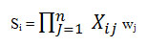
Keterangan:
S : menyatakan preferensi alternatif yang dianalogikan sebagai vektor S
X : menyatakan nilai kriteria
W : menyatakan bobot kriteria
I : menyatakan alternatif
J : menyatakan kriteria
N : menyatakan banyaknya kriteria
- Menentukan nilai vektor V
Yaitu nilai yang akan digunakan untuk perangkingan. Nilai preferensi relatif dari setiap alternatif dapat dihitung dengan rumus:
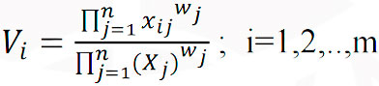
Keterangan:
V : menyatakan preferensi alternatif yang dianalogikan sebagai vektor V
X : menyatakan nilai kriteria
W : menyata kan bobot kriteria
I : menyatakan alternatif
J : menyatakan kriteria
N : menyatakan banyaknya kriteria
- Merangking Nilai Vektor V
Sekaligus membuat kesimpulan sebagai tahap akhir

- Hasil dan Pembahasan
Metode Weighted Product (WP) adalah salah satu metode penyelesaian pada sistem pendukung keputusan. Metode ini mengevaluasi beberapa alternatif terhadap sekumpulan atribuat atau kriteria, dimana setiap atribut saling tidak bergantung satu dengan yang lainnya.
Faktor/kriteria yang dipertimbangkan dalam Pemilihan destinasi wisata alam beserta bobot relatif/ternormalisasinya serta kelompok atributnya. Keterangan besarnya bobot: 5 = Sangat Penting, 4 = Penting, 3 = Cukup Penting, 2 = Kurang Penting, 1 = Tidak Penting. Dari hasil interview dengan Petugas dan Lurah yang mepunyai pengalaman dalam menentukan untuk menentukan prioritas komponen RTM, diambil 5 faktor uta ma yang digunakan. Kelima faktor beserta dengan bobot alternatifnya dapat dilihat pada tabel – tabel.
Semua faktor atau kriteria pada Tabel dibagi menjadi dua kelompok yaitu yang bersifat manfaat (benefit) dan yang bersifat biaya (cost). Suatu atribut akan disebut bersifat manfaat (benefit) kalau nilainya semakin besar semakin disukai sedangkan atribut yang bersifat biaya adalah apabila semakin besar nilainya semakin tidak disukai. Faktor atau kriteria yang termasuk atribut biaya adalah Pendapatan. Selain yang satu tersebut semuanya merupakan atribut manfaat (benefit). Nilai-nilai ini dimasukkan oleh administrator pada sistem berbasis web yang dibuat.

  - Menentukan Kriteria Pemilihan Destinsi Wisata Alam
Dari hasil interview dengan Staff dari Dinas Pariwisata dan Kebudayaan Provinsi Jawa Barat dalam pemilihan destinasi wisata alam diambil 5 faktor utama yang digunakan. Kelima faktor beserta dengan bobot alternatifnya dapat dilihat pada tabel – tabel.

Tabel 1. Tabel Data Kriteria
Kriteria (C) | Keterangan
C1 | Jarak
C2 | Fasilitas
C3 | Keamanan
C4 | HTM
C5 | Jumlah Pengunjung

Tabel 2. Fasilitas
Fasiltas (C2) | Keterangan
Toilet | 30
Mushola | 20
Parkir | 20
Akses Jalan | 20
Tempat Sampah | 10

Tabe 3. Keamanan
Keamanan (C3) | Keterangan
Petugas keamanan | 35
Keamanan area parkir | 30
keamanan area wisata | 25
Jaminan Keamanan | 10

  - Menentukan Nilai Vektor S
Menentukan nilai vektor S dengan mengalikan seluruh kriteria bagi sebuah alternatif dengan bobot sebagai pangkat positif(+) untuk kriteria keuntungan(Benefit) dan bobot berfungsi sebagai pangkat negatif(-) pada kriteria biaya(Cost).

S1 = (168^{-0,5556}) + (80^{0,1111}) + (80^{0,111}) + (18000^{0,1111}) + (144000^{0,1111}) = 0,193628501

S2 = (109^{-0,5556}) + (60^{0,1111}) + (75^{0,1111}) + (6000^{0,1111}) + (126000^{0,1111}) = 0,263585883

S3 = (374^{-0,5556}) + (80^{0,1111}) + (70^{0,1111}) + (8000^{0,1111}) +(1300000^{0,1111}) = 0,170900211

  - Menentukan Nilai Vektor V
Nilai vektor V yang akan digunakan untuk perankingan dapat dihitung sebagai berikut:

V = S1 / S1 + S2 + S3

V1=0,193628501/0,193628501+0,263585883+0,170900211

V1 = 0,308269387

V2=0,263585883/0,193628501+0,263585883+0,170900211

V2 = 0,419646168

V3=0,170900211/0,193628501+0,263585883+0,170900211

V3 = 0,272084445

  - Merangking Nilai Vektor V
Dengan melihat poin sebelumnya, didapatkan kesimpulan bahwa nilai v2 lebih kecil dibanding nilai v1 dan v3.

V1 = 0,308269387
V2 = 0,419646168
V3 = 0,272084445
Dengan kata lain, A2 akan terpilih sebagai Destinasi wisata alam yang paling tepat bagi calon wisatawan.
  - Desain Sistem
Desain sistem dalam penelitian ini menggunakan UML. Berikut UML yang digunakan dalam membuat aplikasi sistem pakar diagnosa stadium kanker mulut adalah sebagai berikut:

- Use Case Diagram
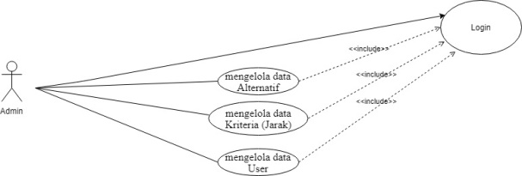
Gambar 1. Use Case Diagram Admin

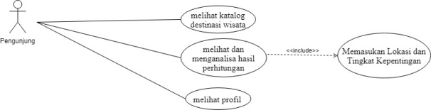
Gambar 2. Use Case Diagram Pengunjung

- Activity Diagram

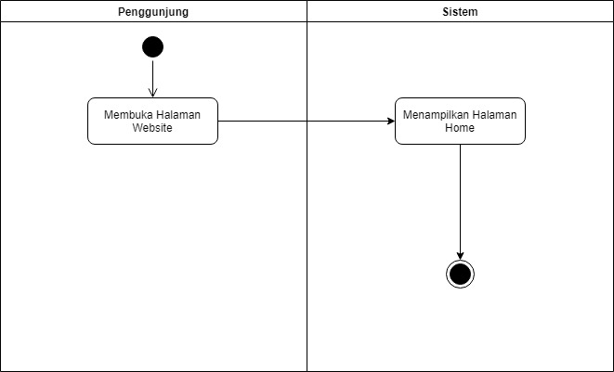
Gambar 3. Activity Diagram Halaman Utama Pengunjung
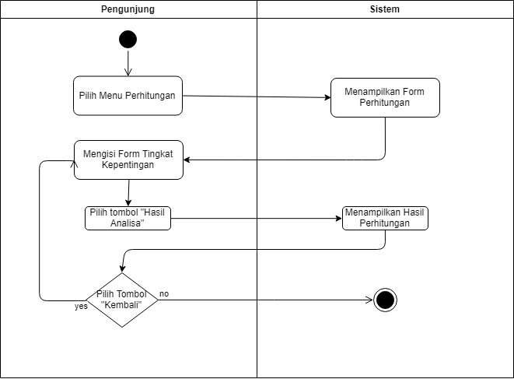
Gambar 4. Activity Diagram Halaman Perhitungan

  - Implementasi
  - Tampilan Halaman Utama
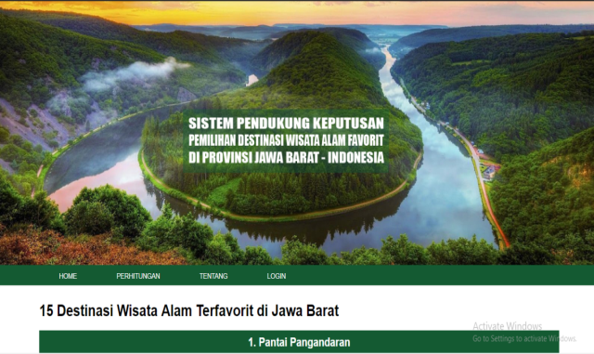
Gambar 5. Tampilan halaman Utama

  - Tampilan Halaman Perhitungan
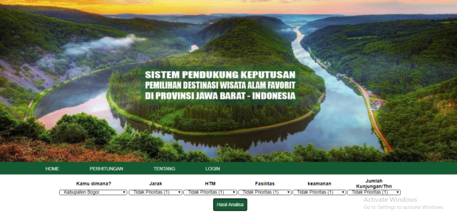
Gambar 6. Tampilan Halaman Perhhitungan
- Kesimpulan
Sistem informasi untuk menunjang suatu keputusan dalam proses pemilihan destinasi wisata alam favorit dengan cara mengembangkan sebuah sistem berbasis web, sehingga diharapkan dapat meningkatkan kualitas dalam menentukan pemilihan destinasi wisata alam yang ada. Berdasarkan pembahasan pada bab-bab sebelumnya, maka dapat kesimpulan bahwa.
Tersedianya suatu sistem pendukung keputusan berbasis website dalam proses pemilihan destinasi wisata alam favorit ini dapat memberikan rekomendasi destinasi wisata dan meminimalisir kesalahan dalam pemilihan destinasi wisata juga dapat menambah efektifitas dan efisiensi dalam proses pemilihan destinasi.

- Saran-Saran
Beberapa saran yang mungkin dapat membantu untuk mendukung pengembangan lebih lanjut ke arah yang akan datang dalam menentukan pemilihan destinasi wisata alam dari sistem dan program yang diusulkan, adalah sebagai berikut :
- Pengembangan selanjutnya dapat menerapkan sistem pendukung keputusan ini pada website dinas pariwisata dan kebudayaan provinsi Jawa barat.
- Menambahkan fitur-fitur yang belum terdapat pada website ini agar kedepannya website ini lebih kompleks dan lebih maksimal.
Referensi

Anton setiawan H., A. P. (2017). SISTEM PENDUKUNG KEPUTUSAN PEMILIHAN DESTINASI WISATA FAVORIT DI PROPINSI YOGYAKARTA DENGAN METODE WEIGHTED PRODUCT (WP) BERBASIS ANDROID . Sekolah Tinggi Teknologi Adisutjipto Yogyakarta, 58.
DHARWIYANTI, S., & WAHONO, R. S. (2003, 1 13). Pengantar Unified Modeling Language (UML). Pengantar Unified Modeling Language (UML), hal. 11.
Hermawan, H. (2017). Pengembangan Destinasi Wisata Pada Tingkat Tapak Lahan Dengan PendekatanAnalisis Swot. Pariwisata, 66.
Jamil, E. R. (2019, February 24). Ekonomi Pariwisata. Dipetik may 20, 2019, dari AyoBandung: https://www.ayobandung.com/read/2019/02/24/45687/pariwisata-sebagai-lokomotif-ekonomi-jawa-barat
Nugroho, S. (2014). SISTEM PENDUKUNG KEPUTUSAN PEMILIHAN LOKASI OBJEK. Teknik Informatika, Udinus, 1.
Pressman, R. S. (2012). Software engineering: a practitioner's approach. Software engineering: a practitioner's approach, 587.
Yusendra, A. E. (2015, may 01). ANALISIS FAKTOR-FAKTOR YANG MEMPENGARUHI KEPUTUSAN PEMILIHAN DESTINASI WISATA BAGI WISATAWAN DOMESTIK NUSANTARA. Jurnal Manajemen Magister Darmajaya, 364.

